TAXI 24 — макеты экранов мобильного приложения
Приложение к договору. Макеты подготовлены по текущему коду Flutter: маршруты из lib/flutter_flow/nav/nav.dart, цвета из lib/flutter_flow/flutter_flow_theme.dart. Для каждого экрана показаны светлая и тёмная темы.
Проект | Версия | Формат | Темы
Taxi24 | 1.1.1+54 | 390 × 844 px | Light / Dark

1. Авторизация
Маршрут / компонент: /login
Светлая тема | Тёмная тема
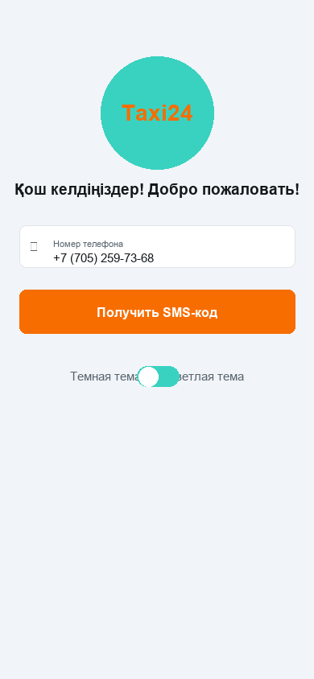 | 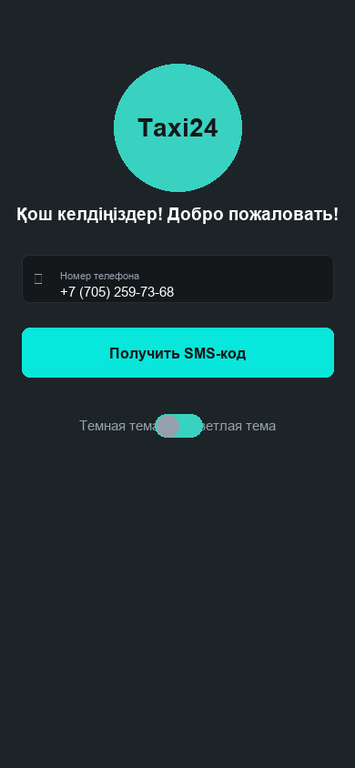

2. Ввод SMS-кода
Маршрут / компонент: /smsVirefication
Светлая тема | Тёмная тема
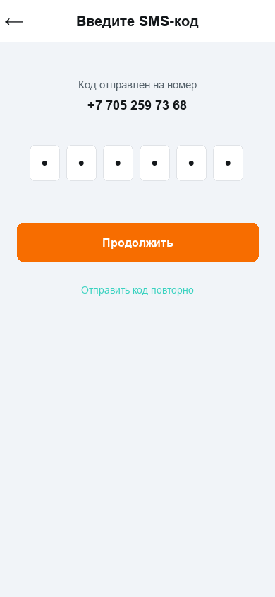 | 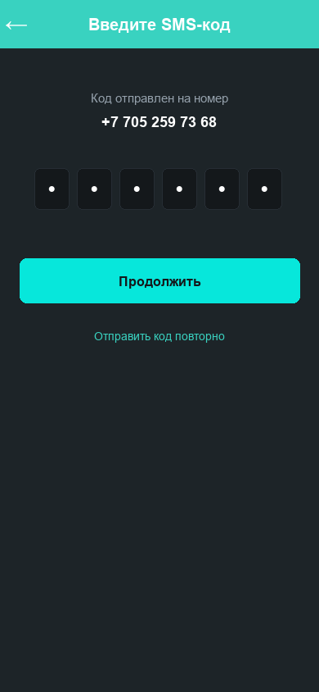

3. Выбор роли
Маршрут / компонент: /setRole
Светлая тема | Тёмная тема
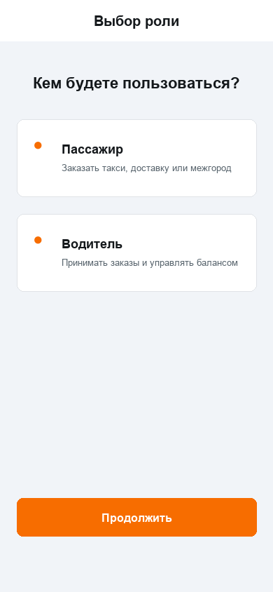 | 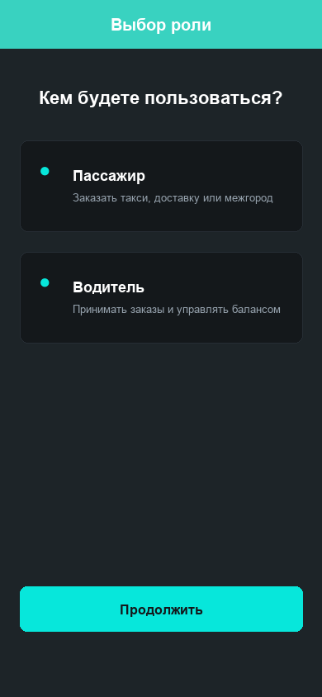

4. Регистрация пассажира
Маршрут / компонент: /setProfile
Светлая тема | Тёмная тема
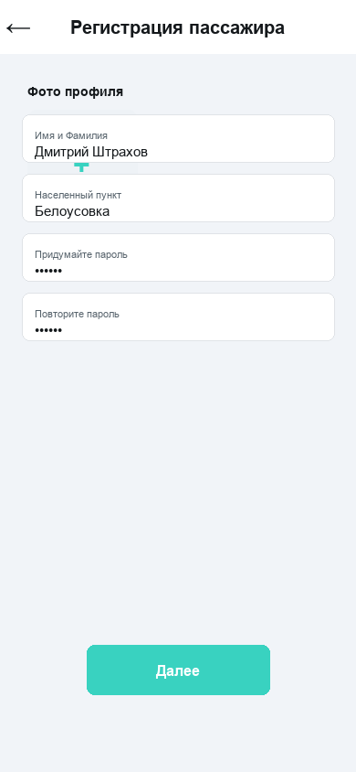 | 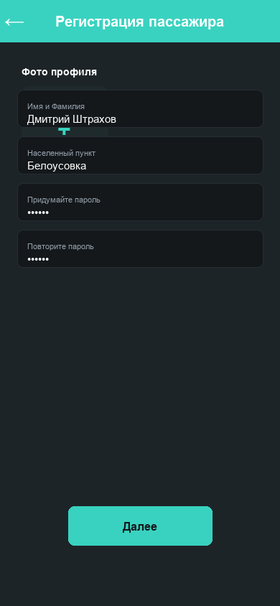

5. Регистрация водителя
Маршрут / компонент: /setProfileDriver
Светлая тема | Тёмная тема
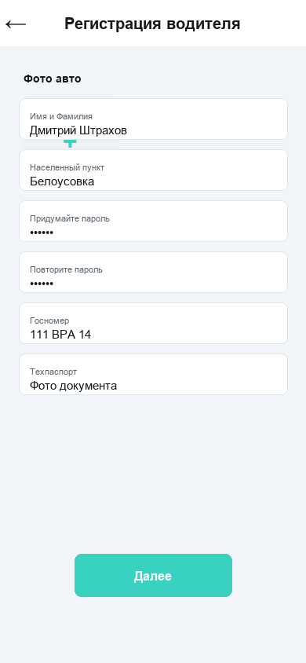 | 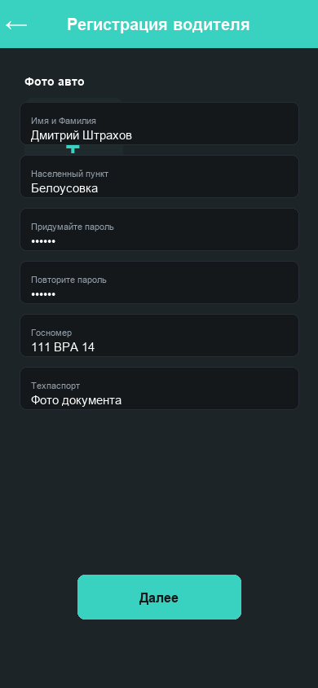

6. Установка пароля
Маршрут / компонент: RequiredPasswordSetupWidget
Светлая тема | Тёмная тема
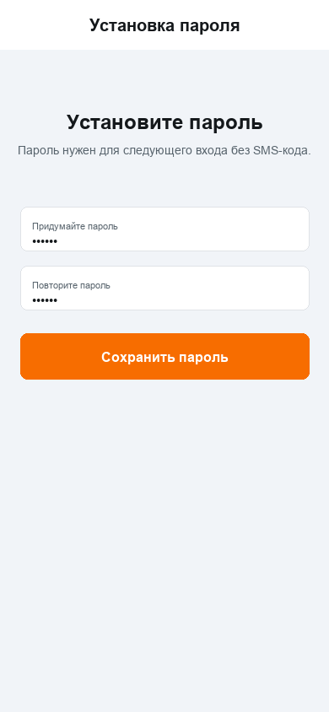 | 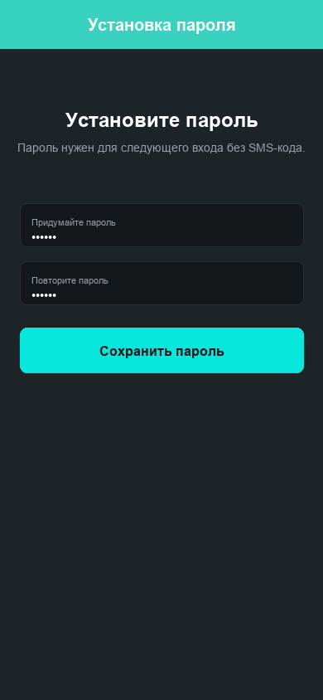

7. Оформление заказа
Маршрут / компонент: /homePage
Светлая тема | Тёмная тема
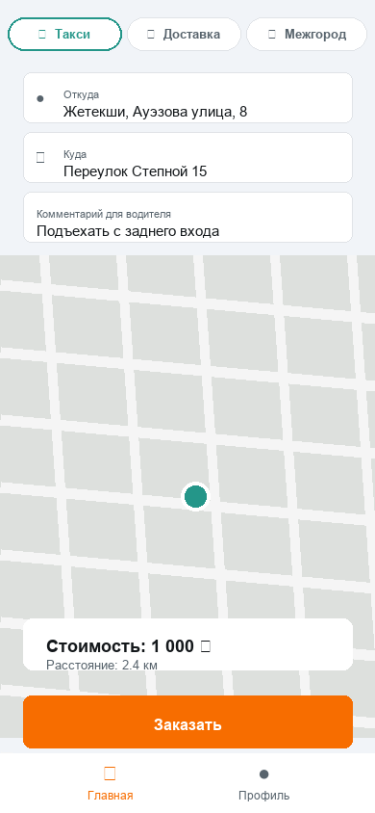 | 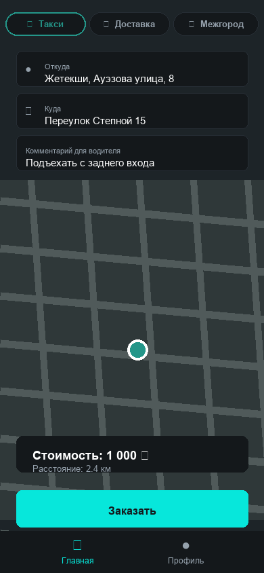

8. Поиск/активный заказ пассажира
Маршрут / компонент: /seachDriver
Светлая тема | Тёмная тема
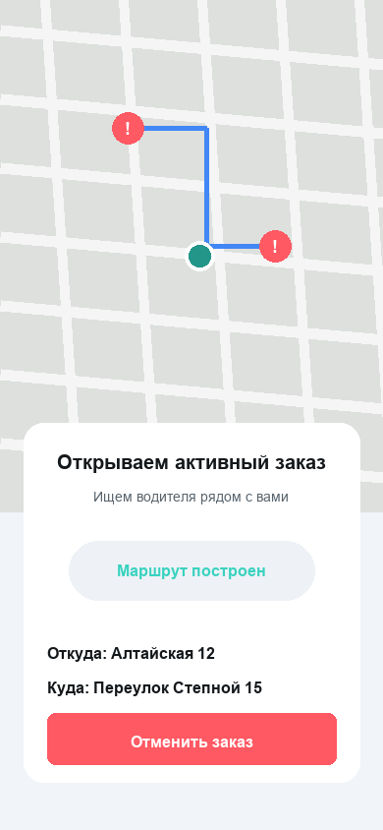 | 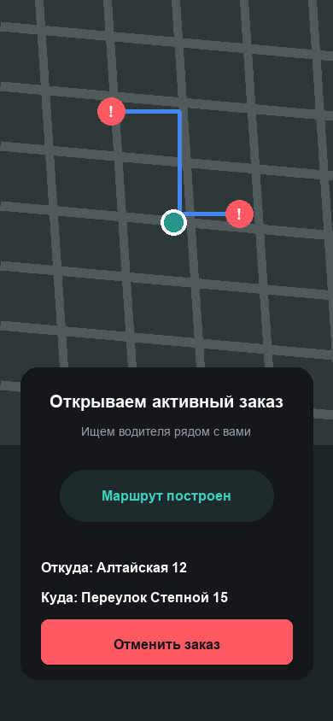

9. Карточка активного заказа
Маршрут / компонент: /seachDriver?orderDocPath=...
Светлая тема | Тёмная тема
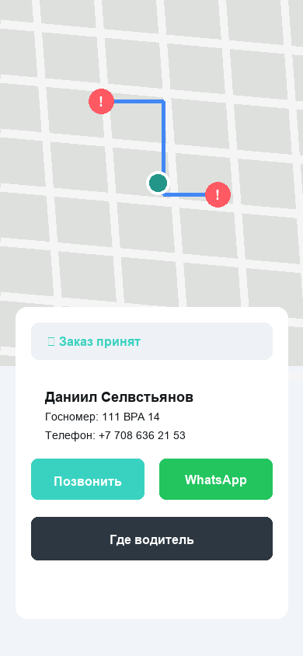 | 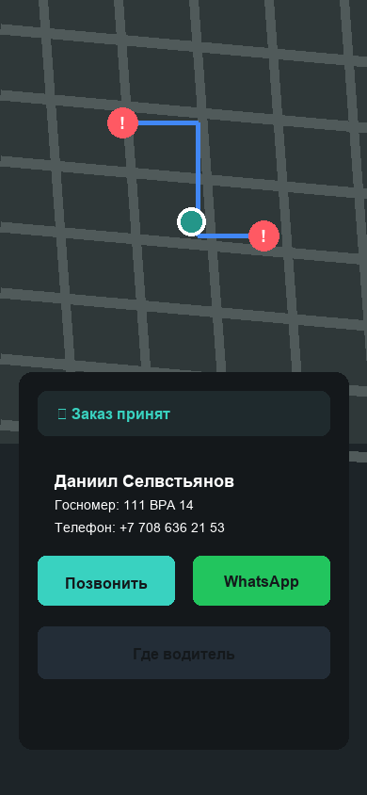

10. Профиль пассажира
Маршрут / компонент: /profile
Светлая тема | Тёмная тема
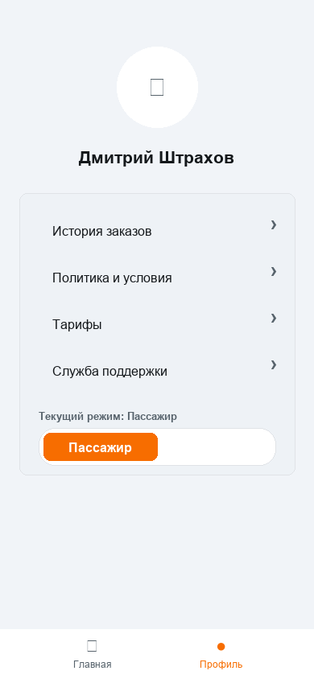 | 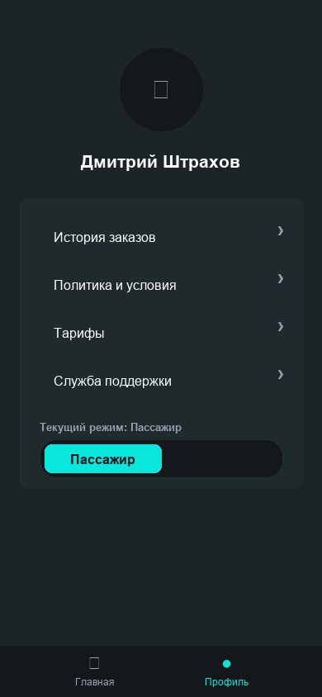

11. Профиль водителя / баланс
Маршрут / компонент: /homeDriver profile
Светлая тема | Тёмная тема
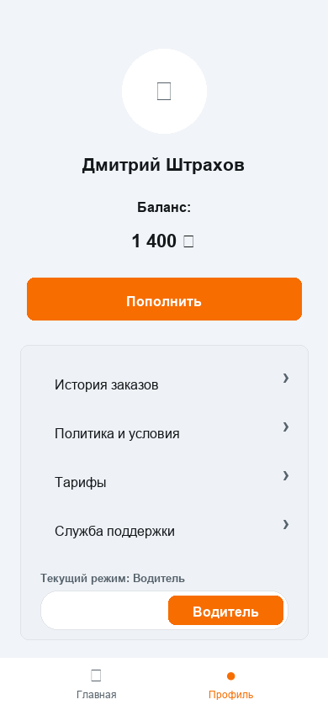 | 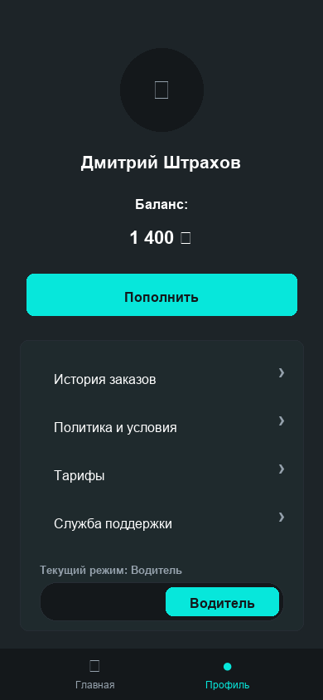

12. Настройки
Маршрут / компонент: /settings
Светлая тема | Тёмная тема
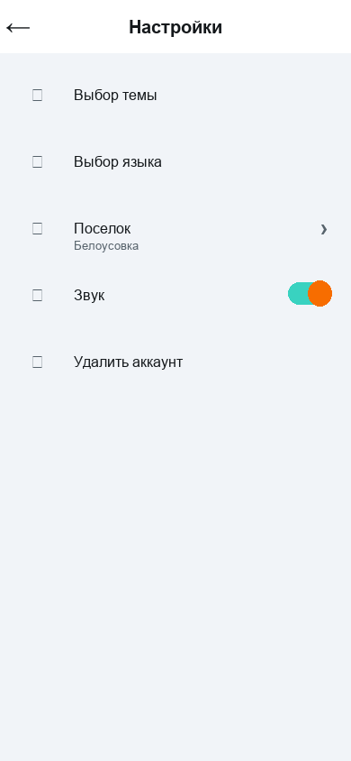 | 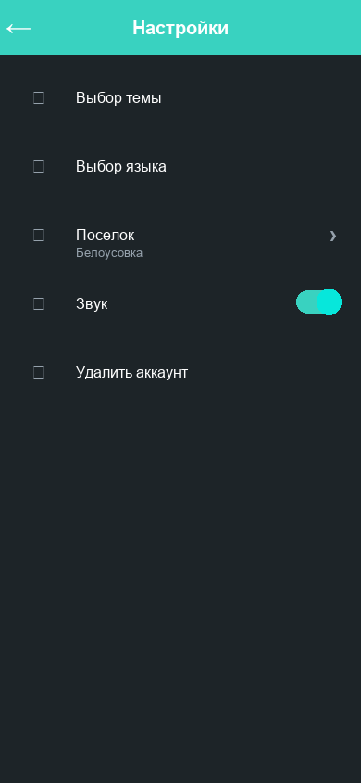

13. Тарифы
Маршрут / компонент: /tarif
Светлая тема | Тёмная тема
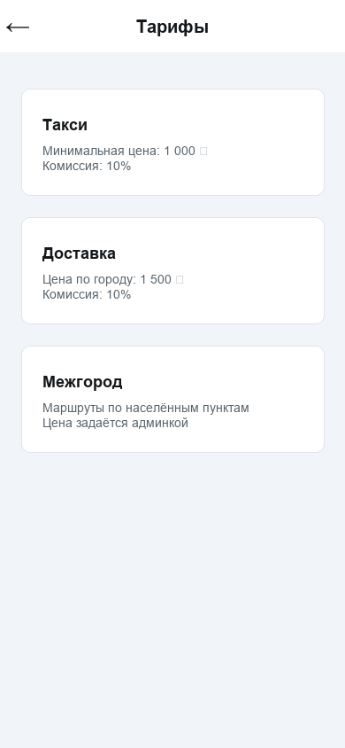 | 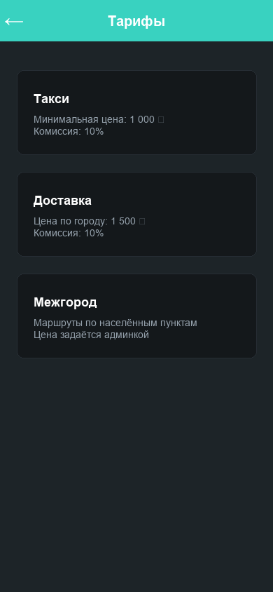

14. Чат поддержки
Маршрут / компонент: /supportChat
Светлая тема | Тёмная тема
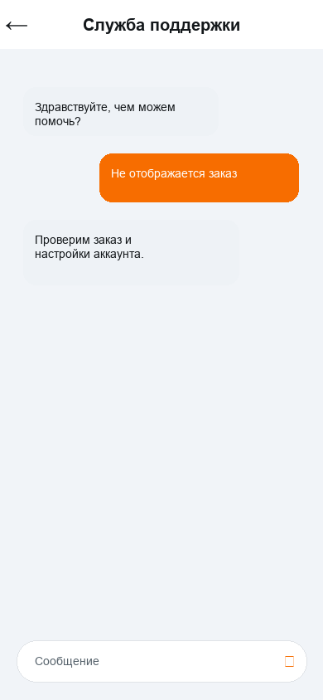 | 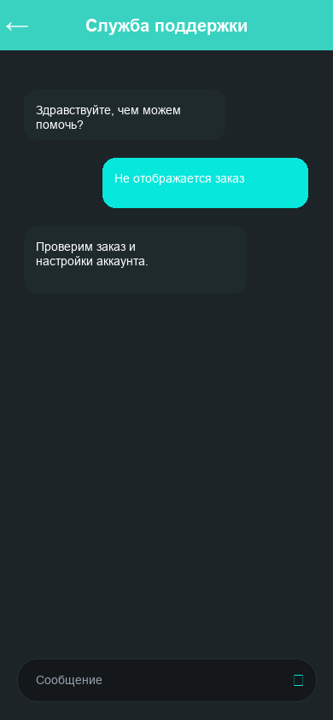

15. Пополнение баланса
Маршрут / компонент: PaymentPage/selectBalance
Светлая тема | Тёмная тема
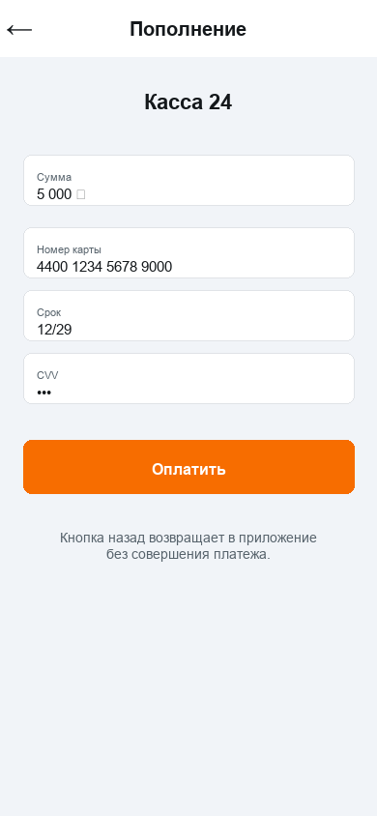 | 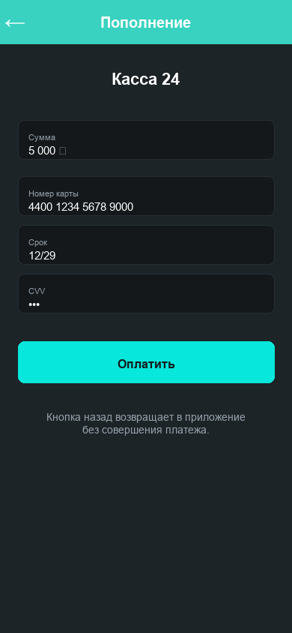

16. Лента заказов водителя
Маршрут / компонент: /homeDriver
Светлая тема | Тёмная тема
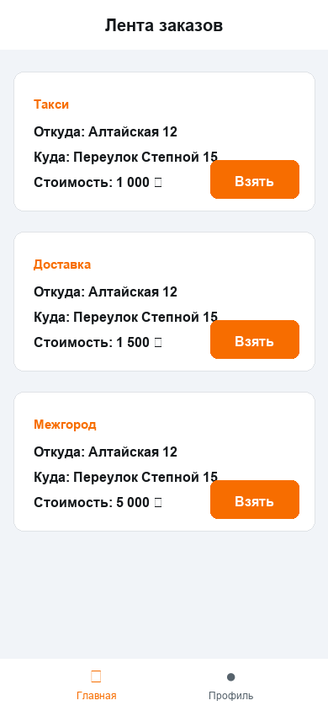 | 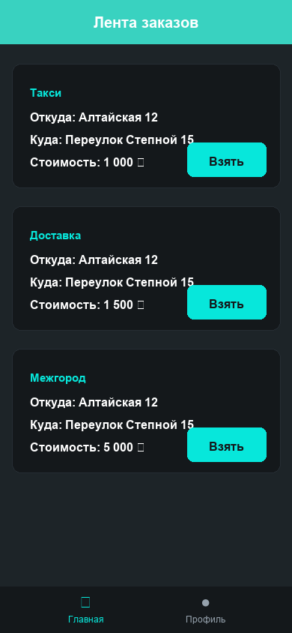

17. Активный заказ водителя
Маршрут / компонент: /homeDriverOrder
Светлая тема | Тёмная тема
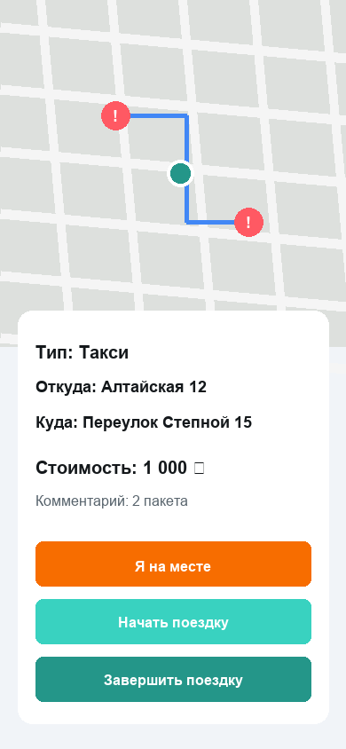 | 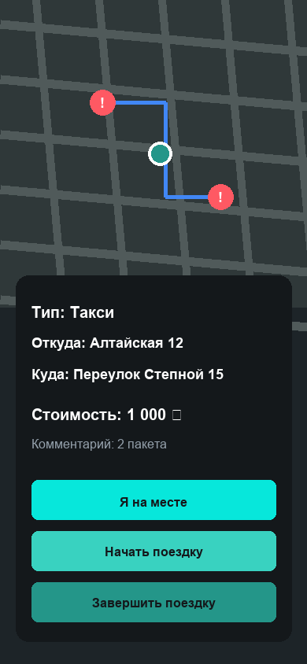

Сводка экранов
# | Экран | Маршрут / компонент
1 | Авторизация | /login
2 | Ввод SMS-кода | /smsVirefication
3 | Выбор роли | /setRole
4 | Регистрация пассажира | /setProfile
5 | Регистрация водителя | /setProfileDriver
6 | Установка пароля | RequiredPasswordSetupWidget
7 | Оформление заказа | /homePage
8 | Поиск/активный заказ пассажира | /seachDriver
9 | Карточка активного заказа | /seachDriver?orderDocPath=...
10 | Профиль пассажира | /profile
11 | Профиль водителя / баланс | /homeDriver profile
12 | Настройки | /settings
13 | Тарифы | /tarif
14 | Чат поддержки | /supportChat
15 | Пополнение баланса | PaymentPage/selectBalance
16 | Лента заказов водителя | /homeDriver
17 | Активный заказ водителя | /homeDriverOrder

